La Dirección de CABLE MASTER S.A. establece los siguientes principios como política de la Calidad:

- Satisfacer las necesidades de nuestros clientes y partes interesadas brindándoles productos que cumplan con sus expectativas.

- Comprometiéndonos con la mejora continua, el análisis de los riesgos y las oportunidades.

- Cumpliendo con los requisitos legales y reglamentarios aplicables.

- Asegurar el cumplimiento de especificaciones aplicables.

- Cumplir en tiempo y forma con sus expectativas.

- Garantizar la seguridad y confiabilidad de los productos y el servicio brindado.

Estableciendo y revisando los objetivos y las metas; documentando y desarrollando una adecuada comunicación de las mismas a todas las personas que trabajan para la organización o en nombre de ella y dejándolas a disposición del público.

Para el logro de estos objetivos, la Dirección de CABLE MASTER S.A., asume no solo el compromiso, sino también la responsabilidad de la participación activa de todo el personal de la organización, para asegurar la implementación y mantenimiento del Sistema de Gestión de la Calidad, así como de:

- Proveer los recursos y medios necesarios.

- Asegurar la adecuada capacitación y entrenamiento del personal.

- Establecer el monitoreo continuo de las actividades del sistema.

- Asegurar y promover las acciones correctivas necesarias.

- Promover el mejoramiento continuo del Sistema de Gestión de la Calidad

Buenos Aires, 19 de septiembre de 2018. 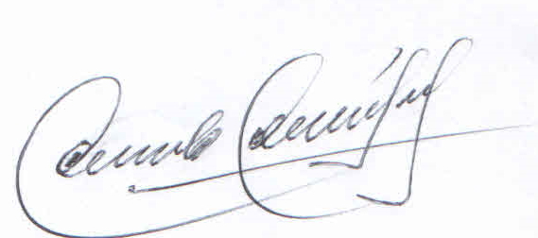
CPN Conrado Domínguez Lameiro, Presidente.

